João Victor Mendes de Souza Nº15 INFO-B

Aula do professor Bruno 03/07/2020 08:30

**Checkout**

Qualquer linguagem de programação existe valores, decimais, inteiros, textos, caractere, booleano, data, lista.

Existe as divisões de valores e transformações primitivos e compostos.

Qualquer linguagem de programação tem transformações. 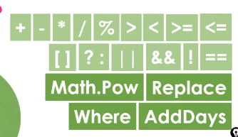

E por último toda linguagem de programação tem um algoritmo.

Os fundamentos de uma linguagem são os tipos, funções, algoritmo.

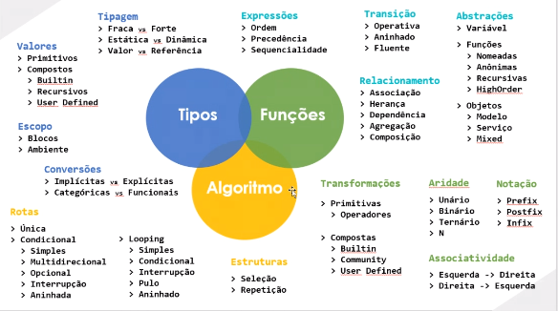

JS é uma linguagem de tipagem fraca, e dinâmica.

Usamos let para guardar variáveis.

Const para valor constante.

Janeiro em JS é igual a 0.

Os tipos em JS existem, mas eles ficam implícitos 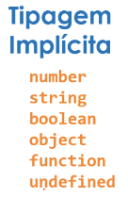 (null também é um tipo).

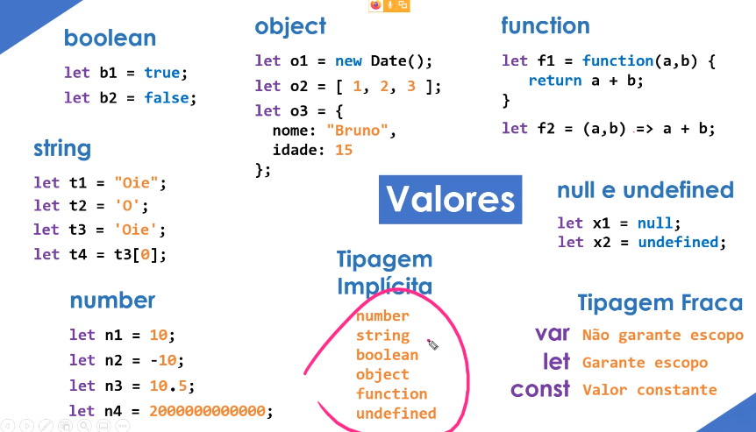

Para criar uma função no JS usamos function {nomedafunção}({parâmetros}) {

}